UNIVERSIDAD NACIONAL DE INGENIERÍA
Facultad de Ciencias · CC451 Interacción Humano Computador
Práctica Calificada 03
Reporte de avance – Parte 03 · Prototipo funcional al 70 %
Órbita
Reuniones equilibradas con voz, IA e interfaz orbital
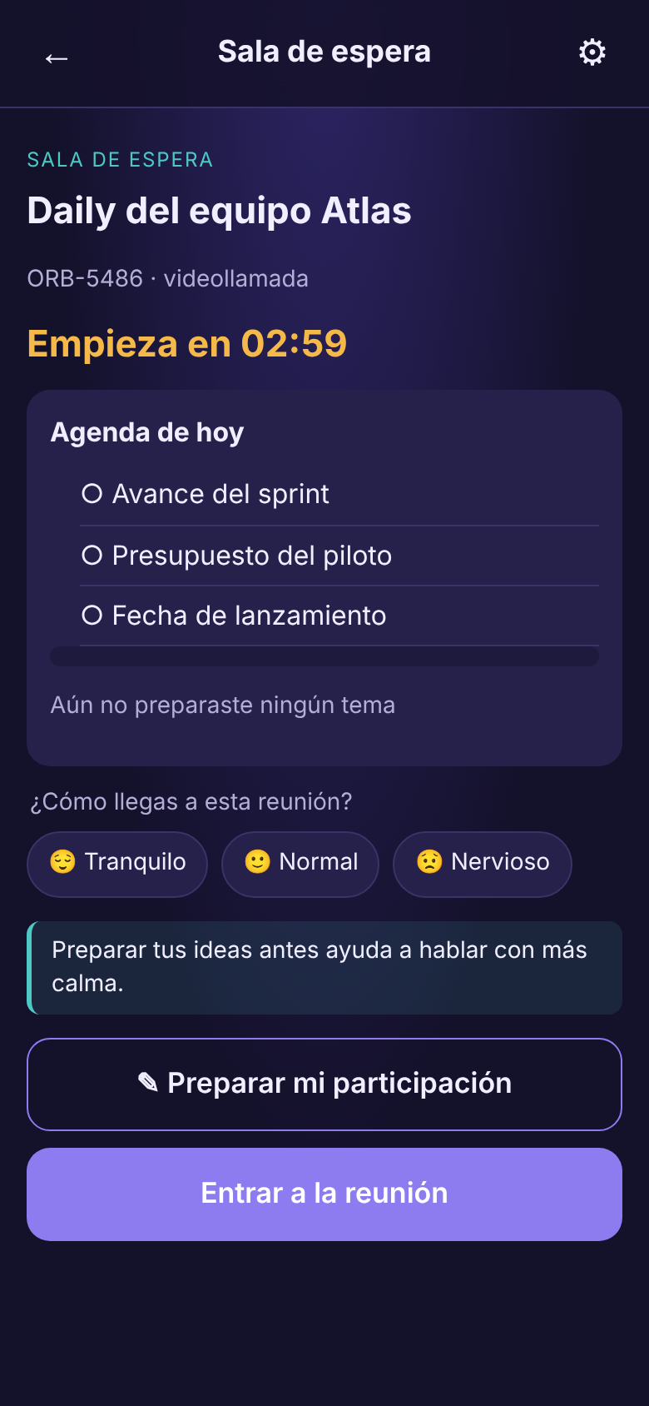  Sala de espera | 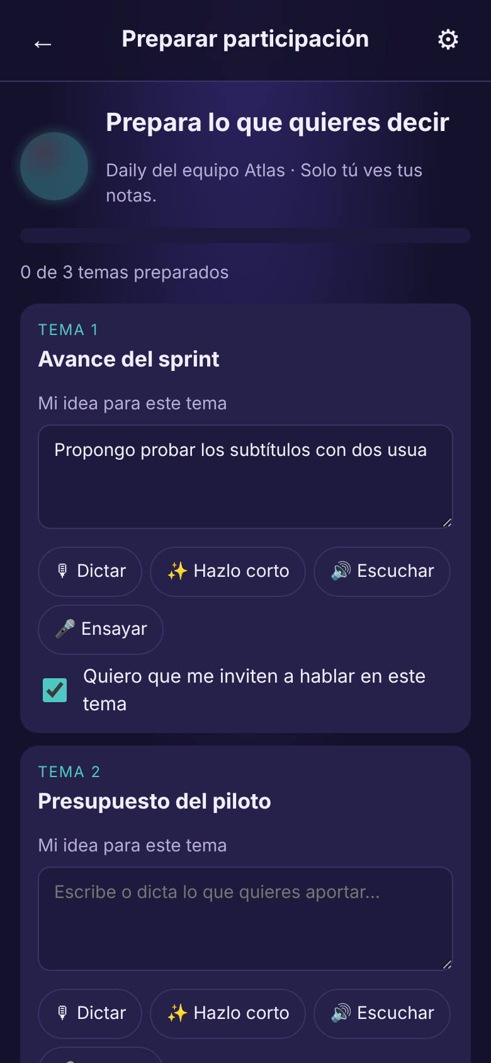  Preparar participación | 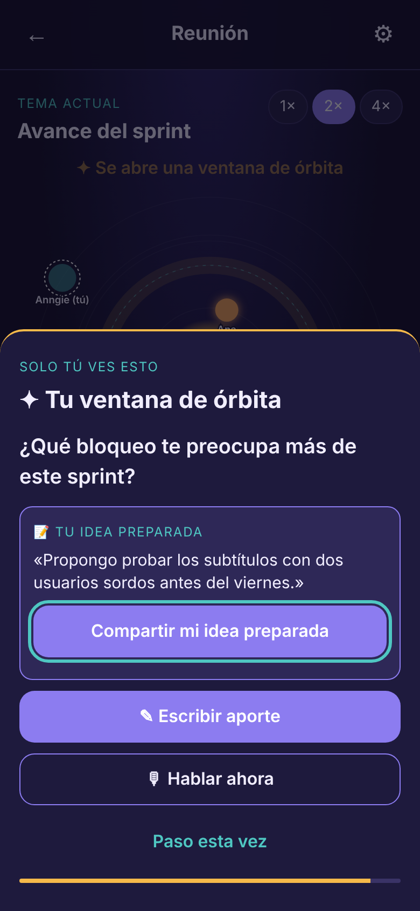  Ventana de órbita
Integrantes
Anngie Salazar
Gabriel Rincón
Fernando Mora
11 de noviembre de 2026

Contenido

1. Resumen del avance
2. Nueva funcionalidad: preparar la participación
3. Requerimientos e historias de usuario nuevos
4. Evidencia por historia de usuario
5. Capacidades obligatorias demostradas
6. Matriz de trazabilidad actualizada
7. Pruebas automáticas
8. Arquitectura y publicación del código
9. Diagrama de Gantt y próximos pasos
10. Distribución del trabajo en esta entrega

1. Resumen del avance
Órbita presenta un prototipo funcional con 12 de las 16 vistas previstas (75 %), incluidas las de invitación y aporte escrito como diálogos. La sala de espera y la preparación por tema incorporan el pedido del profesor. La matriz de la sección 6 indica el estado de los requerimientos.

1.1 Pantallas programadas
# | Pantalla | Estado
P1 | Bienvenida y consentimiento | ✅ Programada
P2 | Perfil (planeta, emoción, accesibilidad) | ✅ Programada
P3 | Salas | ✅ Programada
P4 | Crear sala | ✅ Programada
P5 | Reunión (sistema solar) | ✅ Programada
P6 | Invitación privada (ventana de órbita) | ✅ Programada · ahora con idea preparada
P7 | Aporte escrito | ✅ Programada
P8 | Resumen de la reunión | ✅ Programada
P9 | Tu evolución | ✅ Programada · con estadísticas de preparación
P10 | Ajustes (proveedor LLM) | ✅ Programada
P11 | Preparar mi participación | ✅ Nueva
P12 | Sala de espera | ✅ Nueva
P13 | Panel del facilitador (equidad del equipo) | ⏳ Entrega final
P14 | Historial de reuniones | ⏳ Entrega final
P15 | Tutorial interactivo | ⏳ Entrega final
P16 | Gestión de miembros e invitaciones | ⏳ Entrega final

1.2 Avance por módulo
Módulo | Archivo | Avance estimado | Qué falta
Interfaz y navegación (12 pantallas, modales) | js/app.js, index.html | 85 % | 4 pantallas de la entrega final
Interfaz orbital | js/orbits.js | 90 % | Medir rendimiento con 15 participantes
Preparación de la participación (nuevo) | js/prep.js | 90 % | Compartir la agenda desde el servidor
Capa LLM (Simulado, Gemini, Ollama) | js/llm.js | 90 % | Probar más prompts con usuarios
Voz (reconocimiento, comandos, TTS, ensayo) | js/voice.js | 80 % | Soporte en Safari/iOS
Perfil persistente y personalización | js/profile.js | 85 % | Sincronizar el perfil entre dispositivos
Motor de reunión | js/room.js | 70 % | Diarización real de hablantes
Multiusuario | js/room.js | 50 % | Supabase Realtime (hoy: entre pestañas)
PWA (instalable, offline) | sw.js, manifest | 90 % | Íconos maskable adicionales
Pruebas automáticas | tests/run.js | 60 % | Ampliar cobertura de interfaz y navegadores
Panel del facilitador e historial | — | 0 % | Entrega final

Las referencias de código usan rutas relativas a la carpeta del proyecto. La sección 8.3 indica el estado de publicación.

2. Nueva funcionalidad: preparar la participación
Pedido del profesor (primera presentación): permitir que el usuario prepare su participación antes de entrar a la reunión o antes de que empiece.
Por qué encaja con Órbita. Los stakeholders más importantes del proyecto (el participante silencioso, la persona con ansiedad social y la persona con discapacidad del habla) no suelen callar por falta de ideas, sino porque no tienen tiempo de formularlas mientras la conversación avanza. Preparar antes reduce esa barrera, y la ventana de órbita les da después el momento seguro para usar lo que prepararon.

2.1 Cómo funciona
- Sala de espera (P12). Al elegir una sala se llega primero aquí: agenda con el estado de cada tema (✅ preparado), cuenta regresiva y un check-in emocional. Si la persona elige "Nervioso", Órbita le sugiere preparar sus ideas y pone "Escribir" como primera opción.
- Preparar mi participación (P11). Por cada tema de la agenda: una pregunta guía generada por el LLM, un cuadro para escribir o dictar la idea (guardado automático) y una estimación de cuánto tardará en decirla, calculada con su ritmo real de habla.
- ✨ Hazlo corto. Una regla local reduce las muletillas y sugiere una frase de hasta 20 palabras. La persona decide si usa la sugerencia o conserva su nota.
- 🔊 Escuchar y 🎤 Ensayar. Escuchar requiere una voz local en español. El ensayo usa el micrófono del navegador y muestra duración y ritmo.
- Elegir dónde ser invitado. Por tema, la persona decide si quiere o no recibir la invitación. Si la desactiva, Órbita no abre su ventana en ese tema y no avisa a nadie.
- Durante la reunión. La ventana muestra el tema y citas con sus autores. La persona puede compartir su nota del tema desde la invitación o desde Mis notas.
- Reflexión. Tu evolución muestra los aportes registrados y las notas compartidas. La revisión conserva el texto original y agrupa los aportes por tema, con el cierre simulado correspondiente.
P12 Sala de espera | 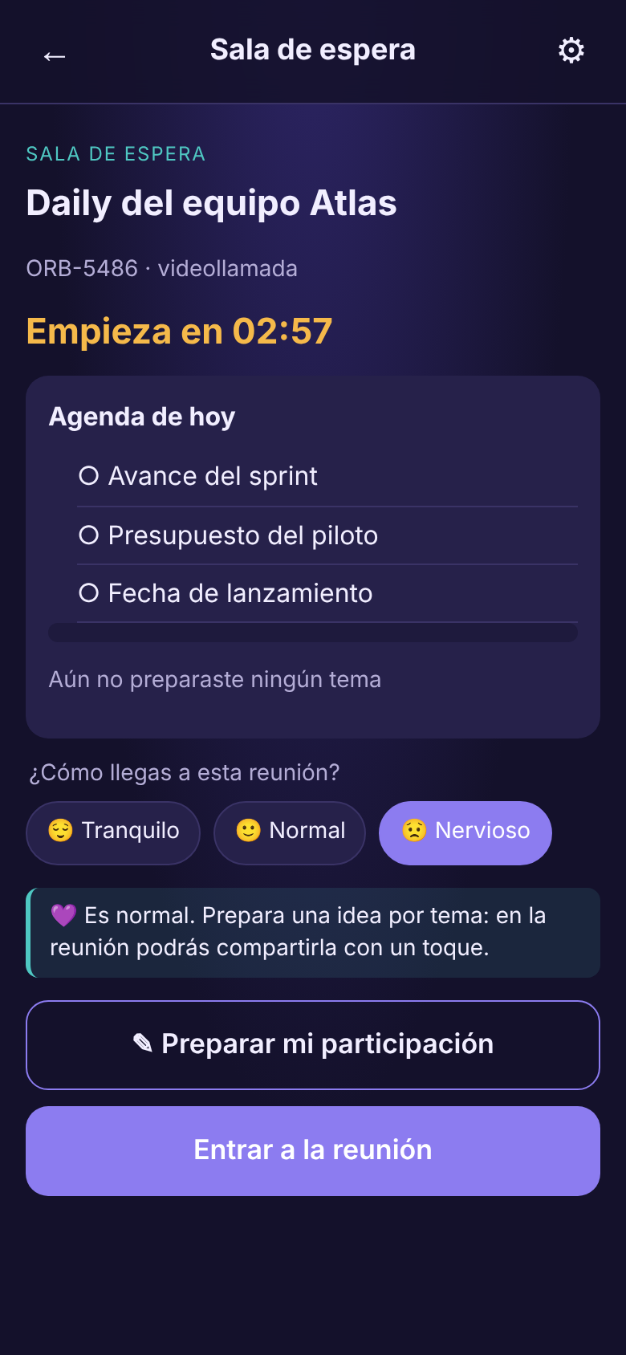  Check-in "Nervioso" | P11 Preparar | 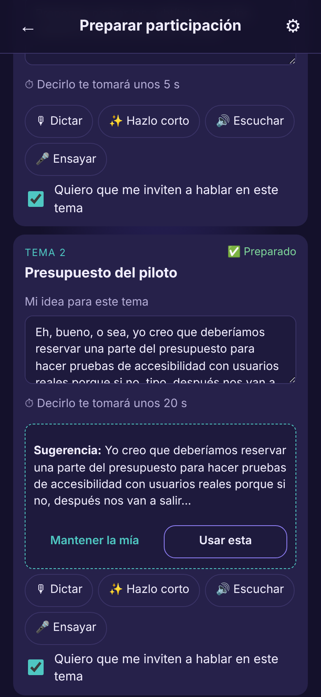  ✨ Hazlo corto
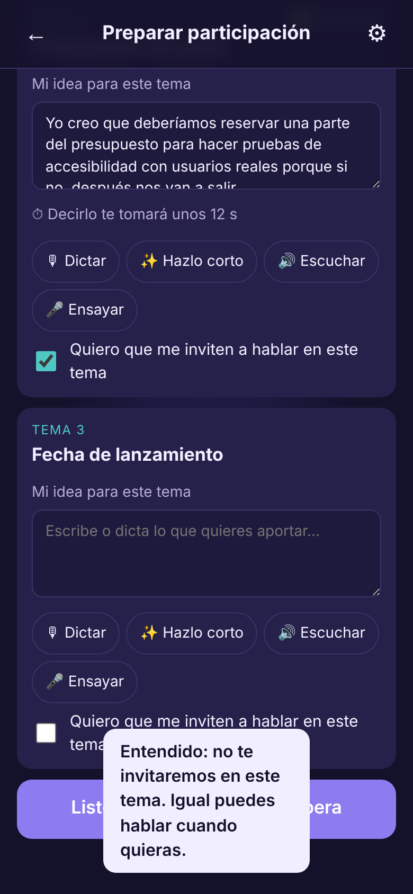  No invitar en el tema 3 | 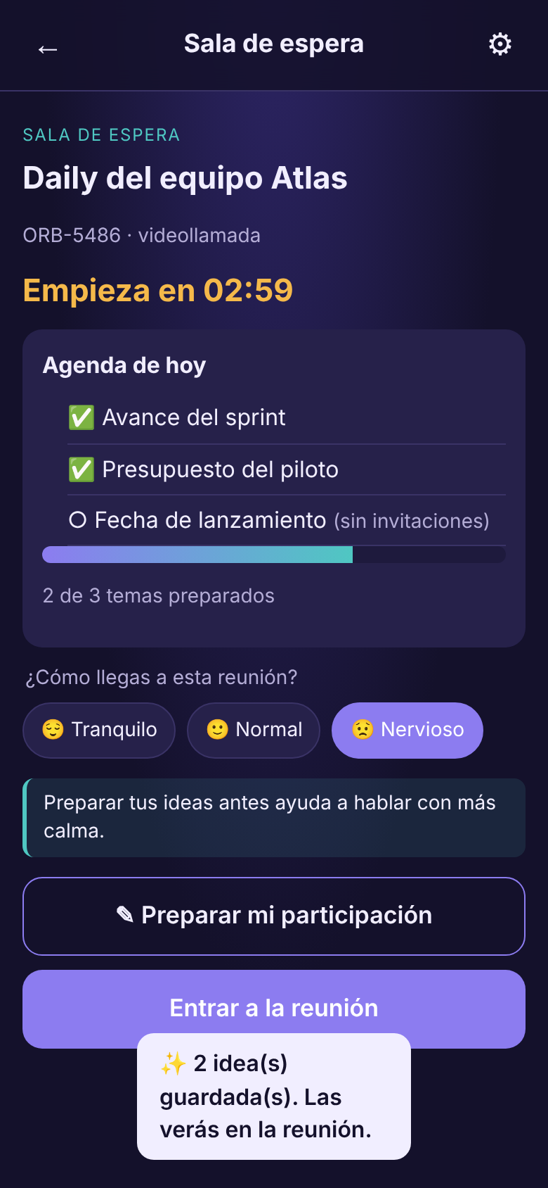  2 de 3 preparados | Idea preparada en la ventana | 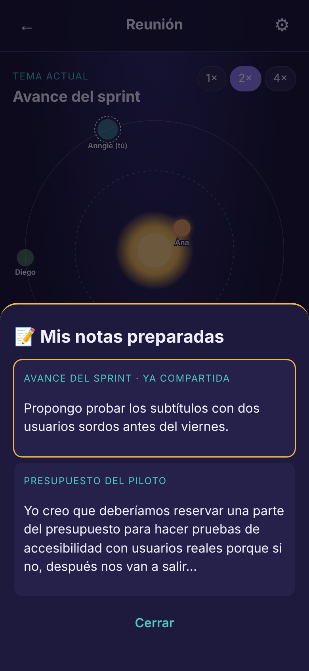  📝 Mis notas
Figura 1. La nueva función de preparación, de la sala de espera a la reunión.

2.2 Decisiones de diseño
Principio | Decisión en la preparación
Diseño emocional – visceral | Tu planeta brilla más a medida que preparas temas; la barra de progreso se llena.
Diseño emocional – conductual | Guardado automático y opción de compartir la nota con un toque.
Diseño emocional – reflexivo | Revisión de aportes por tema y registro de notas compartidas durante la sesión.
Autonomía del usuario | Elegir en qué temas recibir invitaciones y decidir si se aplica la sugerencia local.
Privacidad | El navegador guarda y acorta la nota en el dispositivo hasta que la persona decide compartirla.
Accesibilidad | Dictar (motriz), escuchar (visual), escribir (habla), estimación de duración (TDAH).
Personalización continua | La duración estimada usa su ritmo real; el check-in emocional cambia su canal preferido.

3. Requerimientos e historias de usuario nuevos

3.1 Requerimientos funcionales nuevos (preparación)
ID | Descripción | Prioridad | HU
RF-30 | Mostrar una sala de espera con la agenda, la cuenta regresiva y el estado de preparación de cada tema. | Must | HU-23
RF-31 | Permitir escribir o dictar una idea por cada tema de la agenda antes de la reunión, con guardado automático. | Must | HU-24
RF-32 | Generar con el LLM una pregunta guía por tema para ayudar a preparar la idea. | Should | HU-24
RF-33 | Acortar la nota en el dispositivo con «Hazlo corto» (hasta 20 palabras) y permitir aplicar o descartar la sugerencia. | Should | HU-25
RF-34 | Escuchar la idea en voz alta (TTS) y ensayarla con el micrófono, mostrando duración y ritmo. | Should | HU-25
RF-35 | Elegir por tema si se desea recibir la invitación; el sistema lo respeta sin avisar a nadie. | Must | HU-26
RF-36 | Compartir la idea preparada con un toque desde la ventana de órbita o desde "Mis notas" (aparece con 📝). | Must | HU-27
RF-37 | Registrar la emoción en la sala de espera y mostrar un consejo adaptado. | Should | HU-23

3.2 Requerimiento no funcional nuevo
ID | Categoría | Descripción | Prioridad | HU
RNF-16 | Privacidad | Las ideas preparadas se guardan solo en el dispositivo y nadie las ve hasta que el usuario pulsa "Compartir". | Must | HU-24, HU-27

3.3 Requerimientos para la entrega final (30 % restante)
ID | Descripción | Prioridad
RF-38 | Panel del facilitador con el informe de equidad agregado del equipo. | Should
RF-39 | Historial de reuniones con sus resúmenes y decisiones. | Should
RF-40 | Tutorial interactivo en la primera visita. | Could
RF-41 | Diarización real de hablantes (identificar quién habla por su voz). | Must
RF-42 | Sincronización multi-dispositivo con Supabase Realtime. | Must

3.4 Historias de usuario nuevas
HU-23: Esperar con calma en la sala de espera
Como participante quiero ver la agenda, cuánto falta y cómo voy con mi preparación antes de entrar para llegar a la reunión con tranquilidad.
Escenario | Dado | Cuando | Entonces
Agenda | que elegí una sala | entro a la sala de espera | veo la agenda con ✅ en los temas preparados, la cuenta regresiva y el progreso
Nervioso | que estoy en la sala de espera | elijo "😟 Nervioso" | veo un consejo para preparar mis ideas y "Escribir" pasa a ser mi primera opción
Requerimientos: RF-30, RF-37
HU-24: Preparar mi idea por tema
Como participante silencioso quiero escribir o dictar lo que quiero decir en cada tema antes de la reunión para no quedarme en blanco cuando me toque.
Escenario | Dado | Cuando | Entonces
Escribir | que estoy en "Preparar mi participación" | escribo mi idea en el tema 1 | se guarda sola, aparece "✅ Preparado" y sube el progreso
Recargar | que preparé dos temas | cierro y vuelvo a abrir la app | mis notas siguen ahí
Guía | que no sé qué decir | miro la tarjeta del tema | veo una pregunta guía generada por el asistente
Requerimientos: RF-31, RF-32, RNF-16
HU-25: Hacer mi idea corta y ensayarla
Como persona con ansiedad social quiero que el asistente acorte mi idea y poder ensayarla para decirla con seguridad y en poco tiempo.
Escenario | Dado | Cuando | Entonces
Hazlo corto | que escribí una idea larga con muletillas | pulso "✨ Hazlo corto" | Veo una sugerencia local de hasta 20 palabras y puedo aplicarla o conservar mi nota.
Ensayar | que mi navegador tiene voz | pulso "🎤 Ensayar" y digo mi idea | veo cuánto duró y mi ritmo; si pasa de 30 s me sugiere acortarla
Sin voz | que mi navegador no tiene reconocimiento de voz | pulso "🎤 Ensayar" | un aviso me sugiere escribir; puedo usar "🔊 Escuchar"
Requerimientos: RF-33, RF-34
HU-26: Elegir dónde quiero ser invitado
Como participante quiero decidir en qué temas no quiero recibir la invitación para participar a mi ritmo.
Escenario | Dado | Cuando | Entonces
Desactivar | que desmarqué "Quiero que me inviten" en el tema 3 | el tema 3 está por cerrarse y no hablé | no se abre mi ventana de órbita y no se avisa a nadie
Activado | que dejé marcada la opción en el tema 1 | el tema 1 está por cerrarse | recibo mi invitación privada normalmente
Requerimientos: RF-35
HU-27: Usar mi idea preparada en la reunión
Como participante quiero compartir mi idea preparada con un toque para aportar a tiempo sin improvisar.
Escenario | Dado | Cuando | Entonces
Desde la invitación | que preparé una idea para el tema actual | se abre mi ventana de órbita | veo "📝 Tu idea preparada" y al pulsar "Compartir" aparece en los subtítulos con 📝
Mis notas | que estoy en la reunión | pulso 📝 | veo mis notas; la del tema actual tiene "Compartir ahora"
Sin notas | que no preparé nada | pulso 📝 | veo un mensaje que me invita a preparar la próxima vez
Requerimientos: RF-36, RNF-16

4. Evidencia por historia de usuario
La tabla identifica el módulo, la evidencia visual o el escenario y el estado de cada historia. Las capturas ilustran el prototipo con datos de prueba.
HU | Historia | Código (enlace) | Captura | Estado
HU-01 | Dar consentimiento informado | js/app.js · Consentimiento habilita "Comenzar" | 01-bienvenida | Implementada
HU-02 | Crear mi planeta | js/profile.js · Perfil persistente (localStorage) | 02-perfil | Implementada (parcial)
HU-03 | Crear una sala | js/app.js · Unirse con código y validación ORB-0000 | 04-crear | Implementada (parcial)
HU-04 | Unirme a una sala | js/app.js · Unirse con código y validación ORB-0000 | 03-salas | Implementada (parcial)
HU-05 | Hablar con mi voz | js/voice.js · Voz.escuchar() – Web Speech API | 05-reunion | Implementada
HU-06 | Usar comandos de voz | js/voice.js · COMANDOS de voz | 05-reunion | Implementada
HU-07 | Ver el equilibrio de la reunión | js/orbits.js · Orbitas.dibujar() – distancia = participación | 05-reunion | Implementada (parcial)
HU-08 | Medir participación por tema | js/room.js · agregarAporte() por persona y tema | 05b-aporte-preparado | Implementada
HU-09 | Recibir una ventana de órbita | js/room.js · tick() detecta la frase de cierre | 06-invitacion-nota | Implementada (parcial)
HU-10 | Responder en un toque | js/app.js · responder() Hablar / Escribir / Paso | 06b-invitacion-2 | Implementada
HU-11 | Recibir una sugerencia para ceder la palabra | js/room.js · sugerencia privada al dominante | 05b-aporte-preparado | Implementada
HU-12 | Que Órbita aprenda de mí | js/profile.js · registrarRespuesta() aprende canal y tiempo | 09-informe | Implementada
HU-13 | Registrar cómo me siento | js/profile.js · inferirEmocion() | 12b-antesala-nervioso | Implementada
HU-14 | Ver el resumen de la reunión | js/app.js · pintarResumen() | 08-resumen | Implementada
HU-15 | Seguir la reunión sin oír | js/voice.js · Voz.vibrar() | 05-reunion | Implementada
HU-16 | Usar Órbita con lector de pantalla | js/voice.js · Voz.hablar() – TTS | 13-accesible | Implementada
HU-17 | Aportar por escrito | js/app.js · Aporte escrito y anónimo | 06b-invitacion-2 | Implementada
HU-18 | Usar Órbita con teclado y menos estímulos | js/app.js · Escape y foco en modales | 13-accesible | Implementada
HU-19 | Controlar mis datos | js/app.js · Borrar datos / descargar transcripción | 10-ajustes | Implementada
HU-20 | Cambiar de proveedor de IA | js/llm.js · LLM.generar() + fallback | 10-ajustes | Implementada
HU-21 | Ver la simulación guiada | js/demo.js · Simulación guiada de 12 pasos | 01-bienvenida | Implementada
HU-22 | Instalar Órbita | sw.js · Service worker con caché | 01-bienvenida | Parcial. Recarga sin conexión probada
HU-23 | Esperar con calma en la sala de espera | js/prep.js · pintarAntesala() | 12-antesala | Implementada
HU-24 | Preparar mi idea por tema | js/prep.js · Preparacion.guardarNota() | 11-preparar | Implementada
HU-25 | Hacer mi idea corta y ensayarla | js/prep.js y js/llm.js · Acortamiento local y ensayo | 11b-preparar-corto | Acortamiento probado. Ensayo sujeto al navegador
HU-26 | Elegir dónde quiero ser invitado | js/app.js · quiereInvitacion() en la ventana | 11c-preparar-invitar | Implementada
HU-27 | Usar mi idea preparada en la reunión | js/app.js · Compartir idea preparada / Mis notas | 06-invitacion-nota | Implementada
Las filas resaltadas corresponden a las historias nuevas. La sección 7 presenta el resultado de las pruebas y sus límites.

5. Capacidades obligatorias demostradas

5.1 Interfaz no convencional
La distancia de los planetas al sol representa la participación estimada. El anillo punteado marca la órbita de equilibrio y el planeta brilla al aportar. Código en js/orbits.js.
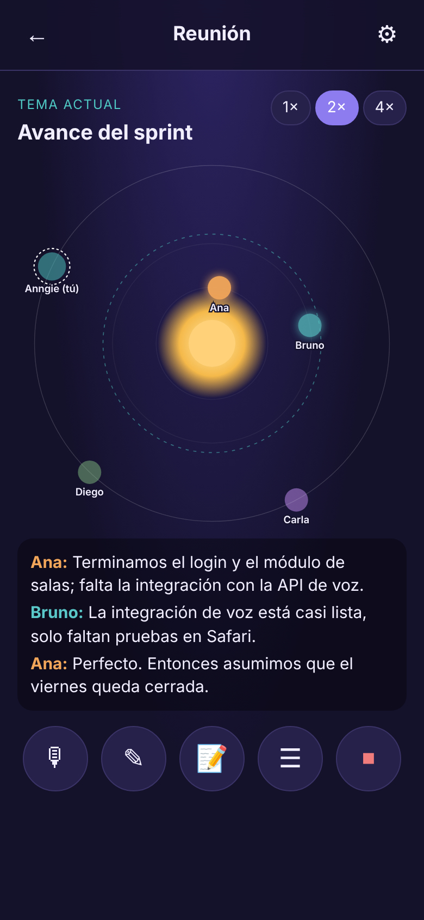  Ana domina | 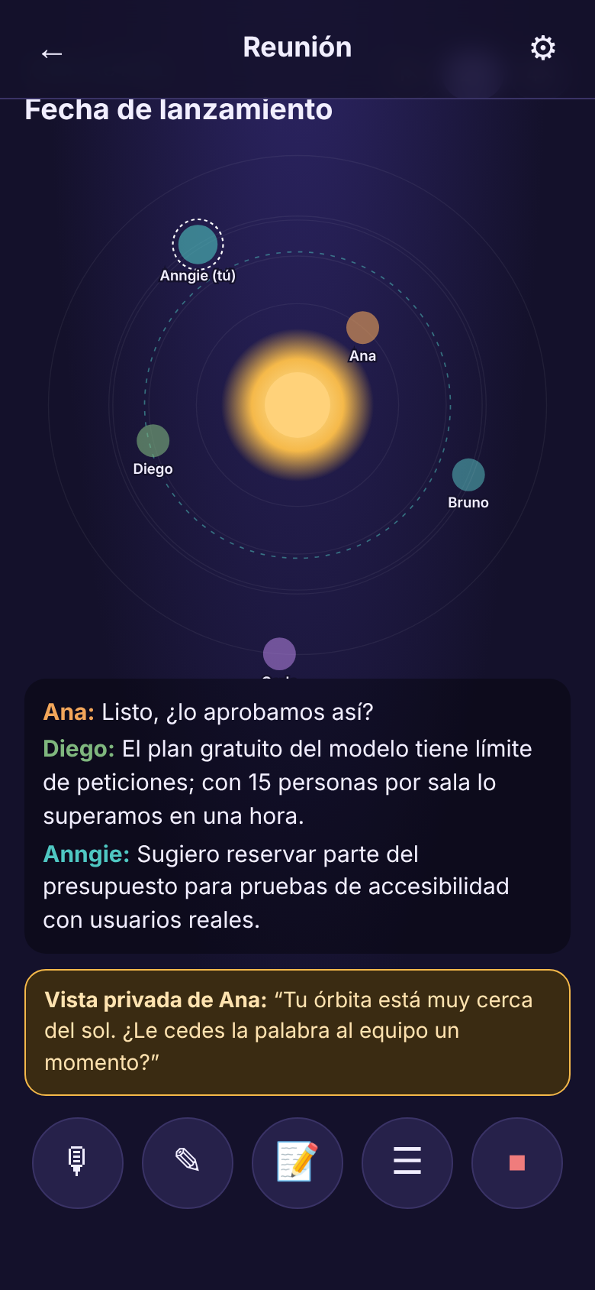  Tema 3 | 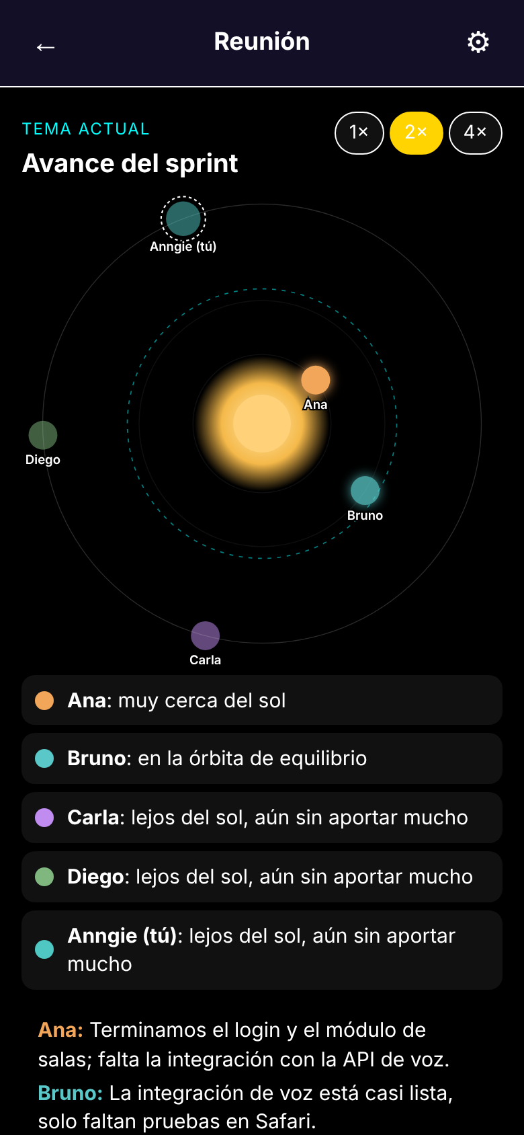  Lista accesible

5.2 Interfaz de voz
La app usa Web Speech para dictado, ensayo y comandos en es-PE. La síntesis depende de las voces del dispositivo. La demostración guiada representa la voz con texto. Código en js/voice.js.
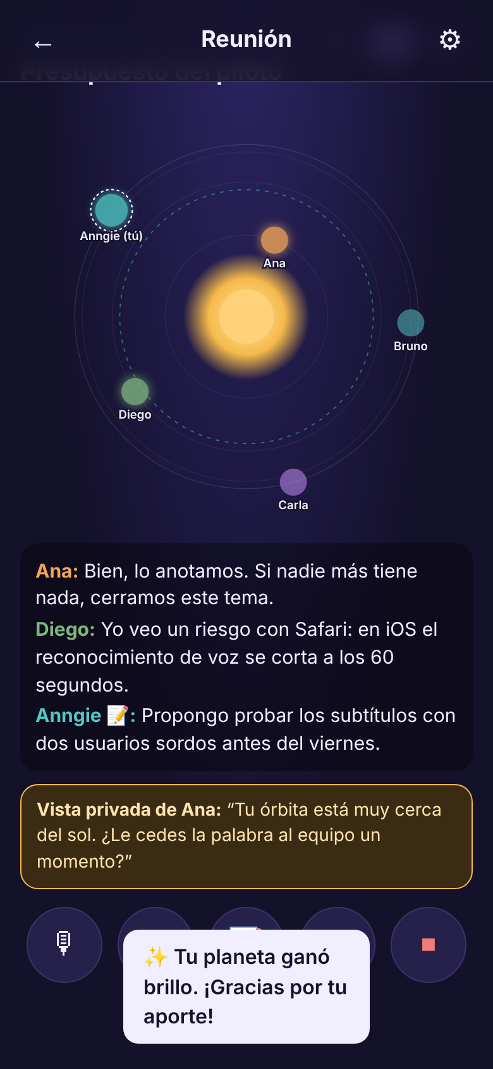  Subtítulos con nombre | Dictar / Ensayar | 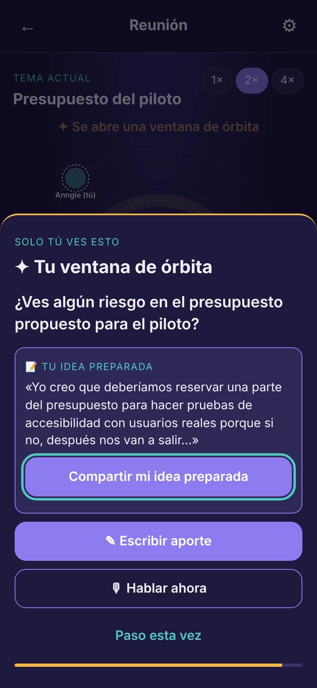  Hablar ahora

5.3 LLM con capa de abstracción
LLM.generar(tarea, datos) admite Simulado, Gemini y Ollama. Genera preguntas, sugerencias y resúmenes. Gemini respondió en una prueba real con datos ficticios. El resumen interpreta Markdown y los mensajes breves se muestran en texto plano. Código en js/llm.js y js/markdown.js.
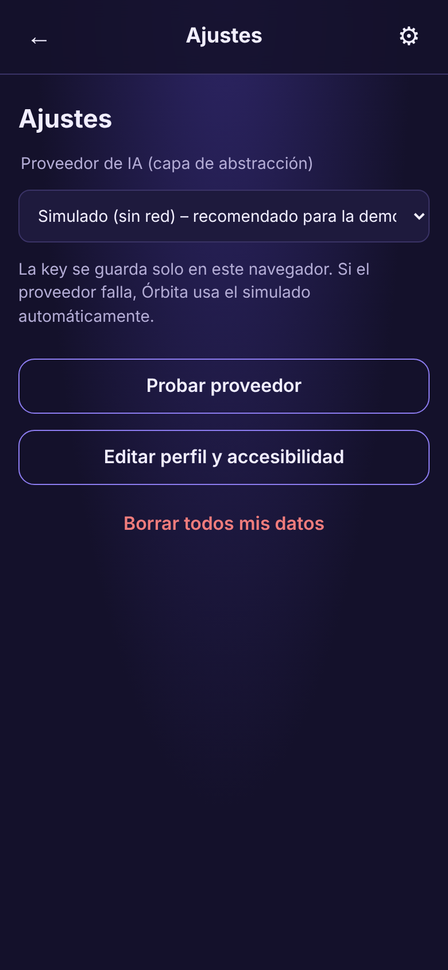  Elegir proveedor | Hazlo corto | 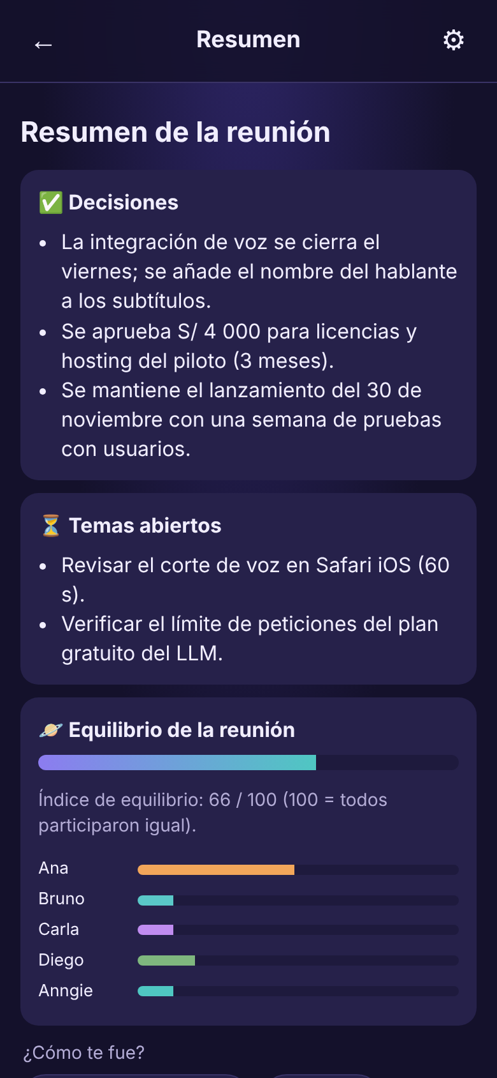  Resumen con IA

5.4 PWA
El manifiesto y el service worker incluyen los recursos de la interfaz. En Chrome se comprobó la recarga y el acceso a una nota guardada sin conexión. Código en sw.js.
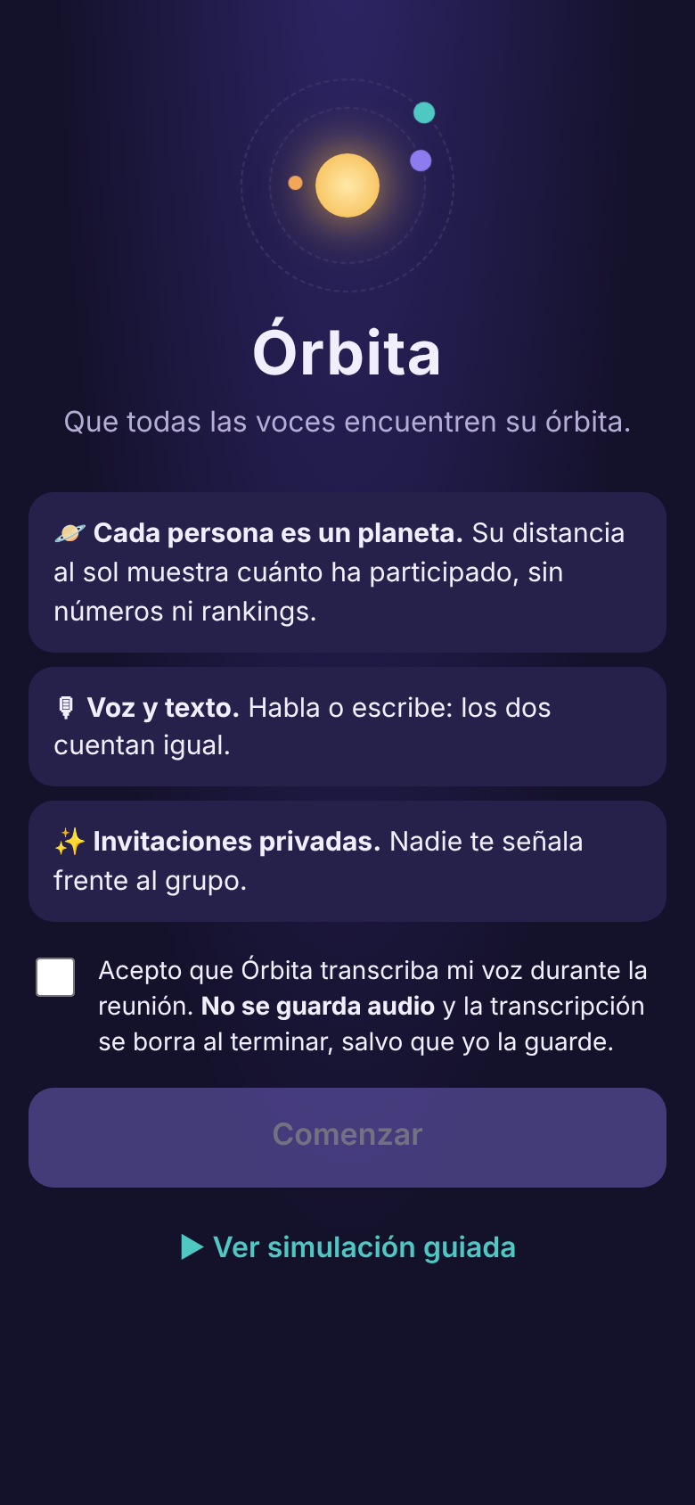  App instalable | 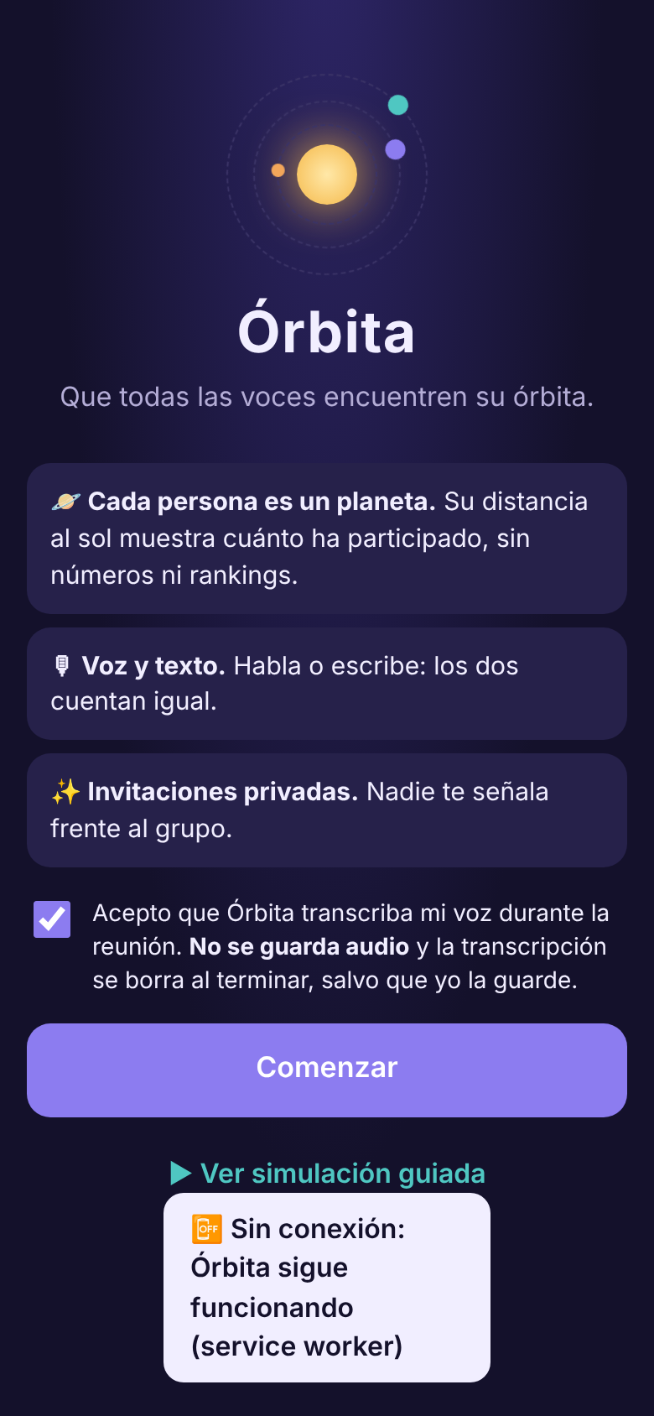  Carga sin conexión

5.5 Personalización continua
El perfil guarda preferencias, ritmo de habla, emociones y notas. Ajusta el canal preferido y el tiempo de invitación según el uso. Código en js/profile.js.
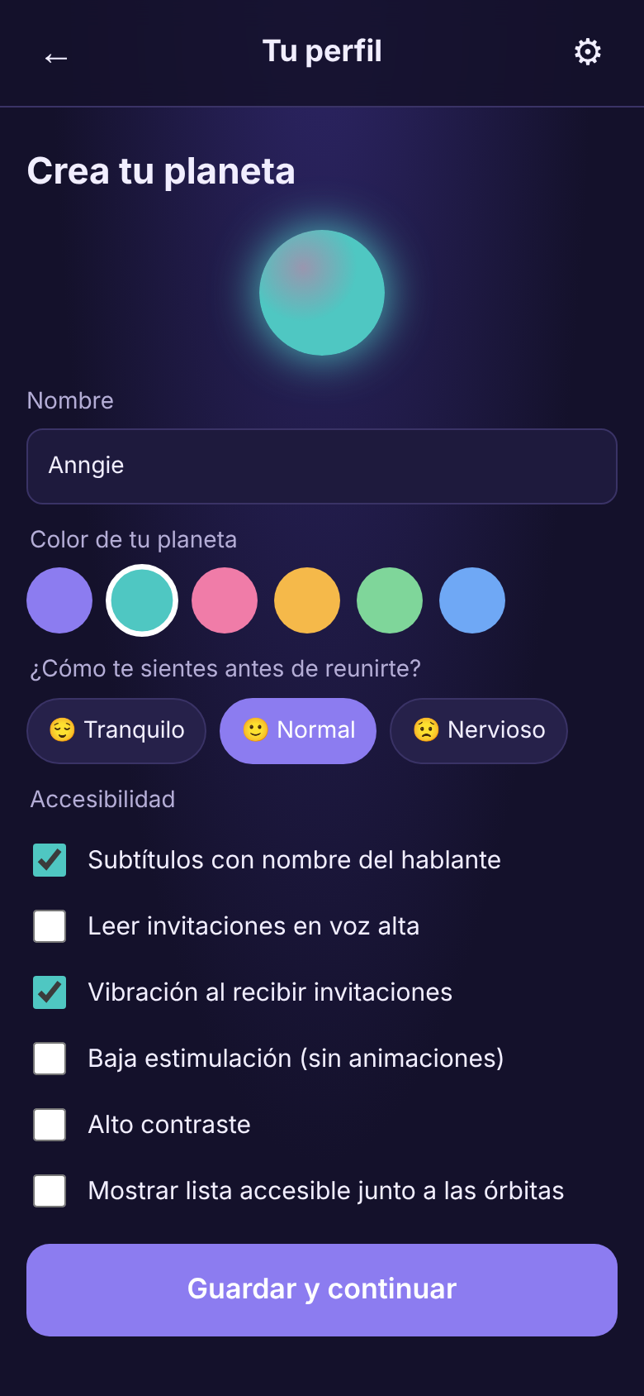  Perfil | Emoción → consejo | 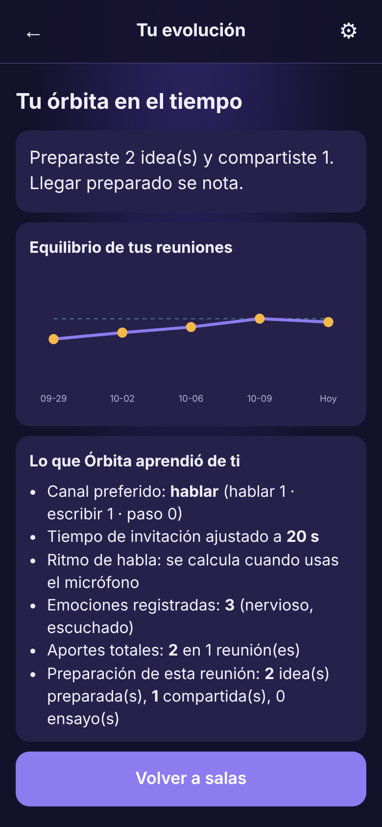  Lo que aprendió

5.6 Multiusuario
Se comprobó el intercambio de presencia y aportes entre dos pestañas del mismo navegador mediante BroadcastChannel. La sincronización entre dispositivos queda para la entrega final. Código en js/room.js.
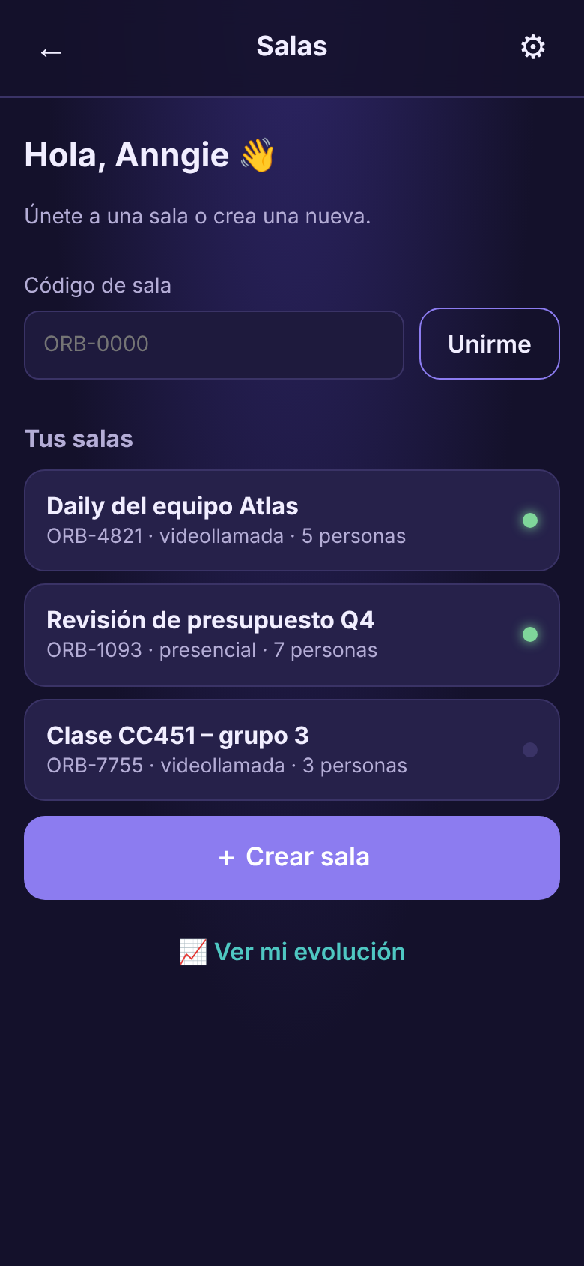  Salas | 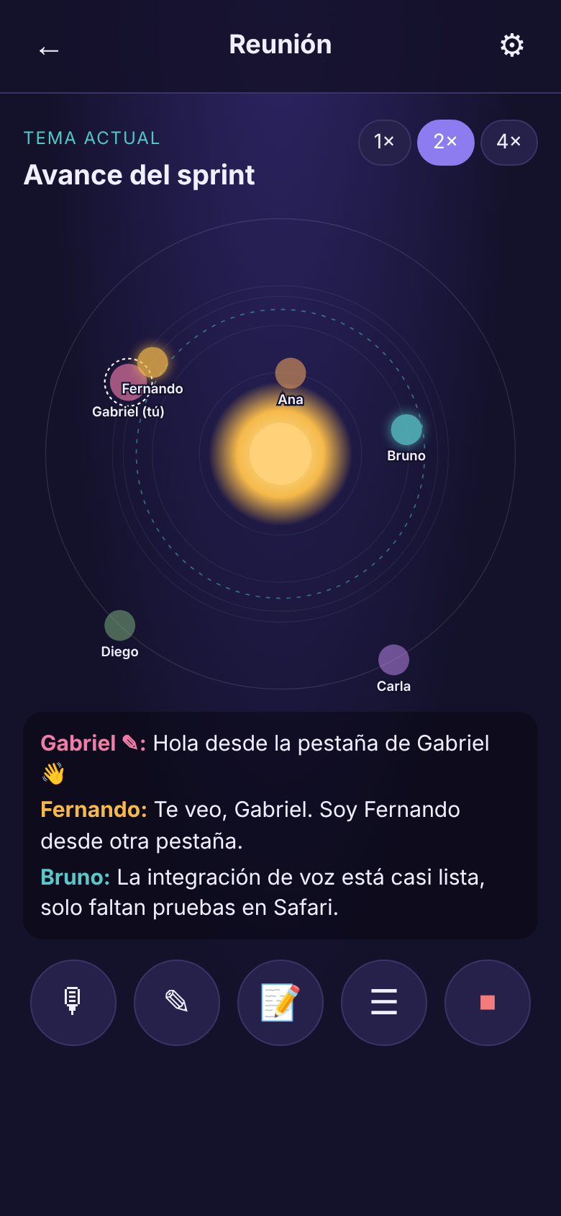  Pestaña 1 · Gabriel | 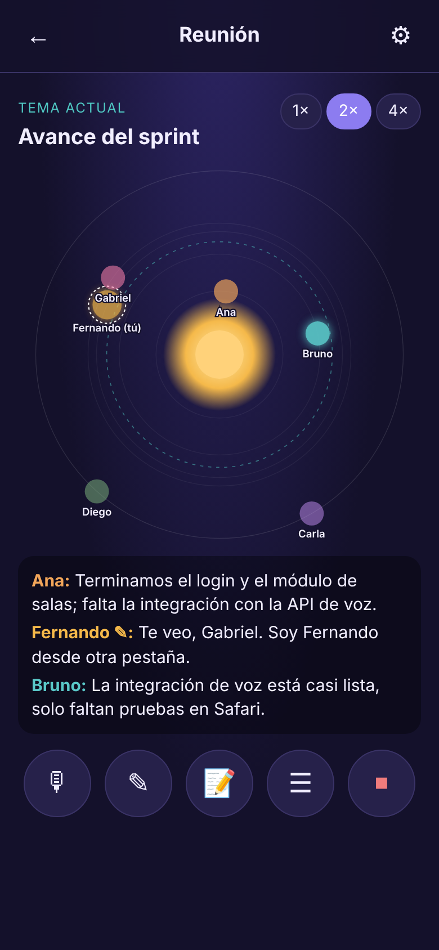  Pestaña 2 · Fernando

5.7 Diseño emocional (Norman)
El diseño visceral usa la visualización orbital. El nivel conductual incluye el guardado automático y el aporte en un toque. El nivel reflexivo muestra registros de participación y permite revisar aportes por tema.
Tono cálido y privado | 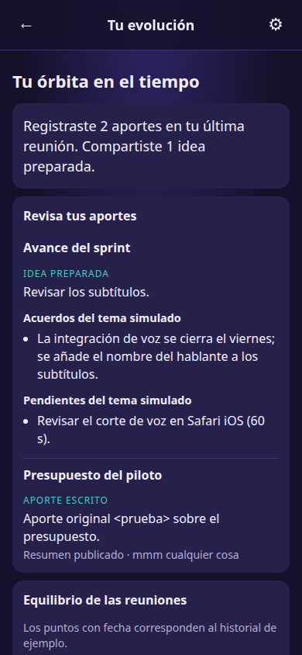  Revisión de aportes por tema

6. Matriz de trazabilidad actualizada
La matriz registra 58 requerimientos (42 FR y 16 NFR). 35 están implementados, 14 son parciales o simulados y 9 quedan pendientes. El estado describe el prototipo y la evidencia disponible.
ID Req | Descripción del requerimiento | Tipo | Prioridad | Historia(s) de usuario | Estado | Módulo / código (evidencia)
RF-01 | Crear una sala y unirse a una sala existente mediante un código con formato ORB-0000. | FR | Must | HU-03, HU-04 | Parcial. Sala local | js/app.js · Formato del código e ingreso local
RF-02 | Sincronizar en tiempo real los aportes y participantes de la sala entre dispositivos. | FR | Must | HU-04 | Parcial (entre pestañas) | js/room.js · conectarCanal() – BroadcastChannel
RF-03 | Solicitar consentimiento explícito antes de transcribir la voz del usuario. | FR | Must | HU-01 | Implementado | js/app.js · Consentimiento habilita "Comenzar"
RF-04 | Transcribir en vivo la voz del usuario en español (es-PE). | FR | Must | HU-05 | Implementado. Sujeto al navegador | js/voice.js · Web Speech API
RF-05 | Reconocer comandos de voz: "pedir la palabra", "escribir", "resumen" y "paso". | FR | Should | HU-06 | Implementado | js/voice.js · COMANDOS de voz
RF-06 | Leer en voz alta (TTS) las invitaciones cuando el usuario lo active. | FR | Should | HU-16 | Parcial. Voz del dispositivo | js/voice.js · Síntesis de voz
RF-07 | Representar a cada participante como un planeta cuya distancia al sol refleja su participación. | FR | Must | HU-07 | Implementado | js/orbits.js · Orbitas.dibujar() – distancia = participación
RF-08 | Mostrar la órbita de equilibrio y aumentar el brillo del planeta que aportó recientemente. | FR | Should | HU-07 | Implementado | js/orbits.js · anillo de equilibrio y brillo
RF-09 | Medir la participación de cada persona en total y por tema de la agenda. | FR | Must | HU-08 | Parcial. Estimación | js/room.js · Participación estimada según los aportes
RF-10 | Detectar cuándo un tema está por cerrarse (frase de cierre, cambio de agenda o votación). | FR | Must | HU-09 | Simulado (guion) | js/room.js · Detecta la marca de cierre del guion
RF-11 | Enviar una invitación privada con una pregunta concreta generada por el LLM a quienes no aportaron en el tema. | FR | Must | HU-09 | Implementado | js/room.js · Pregunta de IA con citas del tema
RF-12 | Permitir responder la invitación en un toque (Hablar, Escribir, Paso) y reservar un turno de 60 s. | FR | Must | HU-10 | Implementado | js/app.js · responder() Hablar / Escribir / Paso
RF-13 | Enviar una sugerencia privada y amable al participante dominante para ceder la palabra. | FR | Should | HU-11 | Implementado | js/room.js · sugerencia privada al dominante
RF-14 | Guardar un perfil persistente: nombre, color del planeta y preferencias de accesibilidad. | FR | Must | HU-02 | Implementado | js/profile.js · Perfil persistente (localStorage)
RF-15 | Aprender del uso: canal preferido de respuesta y tiempo de invitación. | FR | Must | HU-12 | Implementado | js/profile.js · registrarRespuesta() aprende canal y tiempo
RF-16 | Registrar emociones declaradas (inicio y fin) e inferir incomodidad por patrones de evitación. | FR | Should | HU-13 | Implementado | js/profile.js · inferirEmocion()
RF-17 | Calcular el ritmo de habla del usuario (palabras por minuto). | FR | Could | HU-12 | Implementado | js/profile.js · registrarRitmo()
RF-18 | Emitir vibración al recibir una invitación (si el dispositivo lo permite). | FR | Should | HU-15 | Implementado | js/voice.js · Voz.vibrar()
RF-19 | Ofrecer una lista accesible equivalente a la vista orbital para lectores de pantalla. | FR | Must | HU-16 | Implementado | js/app.js · lista accesible equivalente
RF-20 | Usar una capa de abstracción para cambiar de proveedor LLM (Simulado, Gemini, Ollama) con fallback automático. | FR | Must | HU-20 | Implementado | js/llm.js · LLM.generar() + fallback
RF-21 | Permitir aportes escritos que cuentan como participación; el LLM los resume y pueden ser anónimos. | FR | Must | HU-17 | Implementado | js/app.js · Aporte escrito y anónimo
RF-22 | Permitir la navegación completa por teclado, con foco visible y cierre de modales con Escape. | FR | Must | HU-18 | Implementado | js/app.js · Escape y foco en modales
RF-23 | Generar el resumen de la reunión: decisiones, temas abiertos e índice de equilibrio. | FR | Must | HU-14 | Implementado | js/app.js y js/markdown.js · Resumen con formato
RF-24 | Incluir un modo de simulación guiada con datos simulados que recorra todo el flujo. | FR | Must | HU-21 | Implementado | js/demo.js · Simulación guiada de 12 pasos
RF-25 | Mostrar la evolución personal: equilibrio histórico y lo que el sistema aprendió. | FR | Should | HU-13 | Parcial. Historial de ejemplo | js/app.js · Revisión personal de la última sesión
RF-26 | Permitir descargar la transcripción y borrar todos los datos personales. | FR | Must | HU-19 | Implementado | js/app.js · Borrar datos / descargar transcripción
RF-27 | Mostrar subtítulos con el nombre y color del hablante. | FR | Must | HU-15 | Implementado | js/app.js · Subtítulos con nombre y color
RF-28 | Ofrecer modos de alto contraste y baja estimulación. | FR | Must | HU-18 | Implementado | js/app.js · aplicarAccesibilidad()
RF-29 | Configurar la sala: nombre, modo (videollamada / presencial), estilo de moderación y agenda. | FR | Must | HU-03 | Parcial. Agenda de ejemplo | js/app.js · Nombre y modo de sala local
RF-30 | Mostrar una sala de espera con la agenda, la cuenta regresiva y el estado de preparación de cada tema. | FR | Must | HU-23 | Implementado | js/prep.js · pintarAntesala()
RF-31 | Permitir escribir o dictar una idea por cada tema de la agenda antes de la reunión, con guardado automático. | FR | Must | HU-24 | Implementado | js/prep.js · Preparacion.guardarNota()
RF-32 | Generar con el LLM una pregunta guía por tema para ayudar a preparar la idea. | FR | Should | HU-24 | Implementado | js/prep.js · pintarPreparar() + guiaPreparacion
RF-33 | Acortar la nota en el dispositivo con «Hazlo corto» (hasta 20 palabras) y permitir aplicar o descartar la sugerencia. | FR | Should | HU-25 | Implementado | js/llm.js y js/prep.js · Regla local
RF-34 | Escuchar la idea en voz alta (TTS) y ensayarla con el micrófono, mostrando duración y ritmo. | FR | Should | HU-25 | Parcial. Sujeto al navegador | js/prep.js y js/voice.js · Ensayo y síntesis local
RF-35 | Elegir por tema si se desea recibir la invitación; el sistema lo respeta sin avisar a nadie. | FR | Must | HU-26 | Implementado | js/app.js · quiereInvitacion() en la ventana
RF-36 | Compartir la idea preparada con un toque desde la ventana de órbita o desde "Mis notas" (aparece con 📝). | FR | Must | HU-27 | Implementado | js/app.js · Compartir idea preparada / Mis notas
RF-37 | Registrar la emoción en la sala de espera y mostrar un consejo adaptado. | FR | Should | HU-23 | Implementado | js/prep.js · Check-in emocional en la antesala
RF-38 | Panel del facilitador con el informe de equidad agregado del equipo. | FR | Should | — | Pendiente (entrega final) | —
RF-39 | Historial de reuniones con sus resúmenes y decisiones. | FR | Should | — | Pendiente (entrega final) | —
RF-40 | Tutorial interactivo en la primera visita. | FR | Could | — | Pendiente (entrega final) | —
RF-41 | Diarización real de hablantes (identificar quién habla por su voz). | FR | Must | — | Pendiente (entrega final) | —
RF-42 | Sincronización multi-dispositivo con Supabase Realtime. | FR | Must | — | Pendiente (entrega final) | —
RNF-01 | La app es una PWA instalable con manifest y service worker; el app shell funciona sin conexión. | NFR | Must | HU-22 | Implementado | sw.js · Service worker con caché
RNF-02 | La invitación privada aparece en < 3 s desde la frase de cierre del tema. | NFR | Must | HU-09 | Pendiente de medir con IA | js/room.js · Cierre e invitación asíncrona
RNF-03 | La animación orbital mantiene ≥ 30 FPS en una laptop de gama media con 15 participantes. | NFR | Should | HU-07 | Pendiente de medir | js/app.js · animar() con requestAnimationFrame
RNF-04 | Cumplir WCAG 2.2 nivel AA: contraste ≥ 4.5:1, objetivos táctiles ≥ 44 px, foco visible de 3 px. | NFR | Must | HU-16, HU-18 | Parcial. Auditoría AA pendiente | css/styles.css · Foco y modos de contraste
RNF-05 | Respetar prefers-reduced-motion y no producir más de 3 destellos por segundo. | NFR | Must | HU-18 | Implementado | css/styles.css · prefers-reduced-motion
RNF-06 | No almacenar audio; la transcripción se elimina al salir de la sala salvo descarga explícita. | NFR | Must | HU-01, HU-19 | Parcial. Transcripción en memoria | js/room.js y js/app.js · Resumen y descarga
RNF-07 | Funcionar en Chrome y Edge (con voz) y en Firefox y Safari (sin voz), en laptop y móvil. | NFR | Must | HU-22 | Parcial. Pruebas en Chrome | docs/INSTALACION.md · Requisitos del navegador
RNF-08 | Los mensajes del LLM pasan un validador de tono: 0 términos punitivos en pruebas. | NFR | Must | HU-09, HU-11 | Implementado | js/llm.js · esSeguro() – validador de tono
RNF-09 | Degradación elegante: sin voz → texto; si el LLM falla → proveedor simulado en < 1 s. | NFR | Must | HU-05, HU-14, HU-20 | Parcial. Latencia pendiente | js/llm.js · Respaldo probado y espera de red
RNF-10 | Soportar salas de hasta 15 participantes simultáneos. | NFR | Should | HU-04 | Pendiente | js/room.js · Estado de sala por participante
RNF-11 | Puntaje SUS ≥ 75 y un usuario nuevo entra a una sala en < 60 s. | NFR | Must | HU-02, HU-03 | Pendiente (test SUS) | js/app.js · Flujo de 3 pasos para entrar
RNF-12 | Código modular sin build, README, diagrama C4, licencia MIT y datos simulados en el repositorio. | NFR | Must | HU-21, HU-22 | Implementado | tests/run.js · 22 pruebas automáticas
RNF-13 | La API key del LLM se guarda solo en el navegador del usuario y se usa sobre HTTPS. | NFR | Must | HU-20 | Implementado | js/profile.js y js/llm.js · Clave en memoria de la pestaña
RNF-14 | Microinteracciones ≤ 300 ms y paleta cálida y calmada (nivel visceral). | NFR | Should | HU-07, HU-10 | Parcial. Medición pendiente | css/styles.css · Duración CSS configurada
RNF-15 | Interfaz y voz en español (es-PE), con lenguaje claro y frases ≤ 25 palabras en mensajes del LLM. | NFR | Must | HU-09 | Parcial. Longitud por instrucción | js/llm.js · Mensajes en español y validador de tono
RNF-16 | Las ideas preparadas se guardan solo en el dispositivo y nadie las ve hasta que el usuario pulsa "Compartir". | NFR | Must | HU-24, HU-27 | Implementado | js/prep.js y js/llm.js · Notas y acortamiento locales

7. Pruebas automáticas
Se ejecutaron 22 pruebas de lógica con node tests/run.js. El repositorio incluye un flujo de GitHub Actions para ejecutar la misma suite.
# | Prueba | Resultado
1 | El validador de tono bloquea términos punitivos | ✔ Correcta
2 | El proveedor simulado devuelve la pregunta concreta del tema | ✔ Correcta
3 | Respaldo cuando Gemini sin API key activa el proveedor simulado | ✔ Correcta
4 | "Hazlo corto" conserva la nota en el dispositivo con Gemini activo | ✔ Correcta
5 | Aprende el canal preferido según las respuestas | ✔ Correcta
6 | Ajusta el tiempo de invitación (+5 s, máx. 40 s) | ✔ Correcta
7 | Infiere incomodidad tras 3 evitaciones seguidas | ✔ Correcta
8 | Calcula el ritmo de habla (palabras por minuto) | ✔ Correcta
9 | El perfil persiste entre sesiones (localStorage) | ✔ Correcta
10 | La simulación puede editar y borrar su perfil sin afectar las notas personales | ✔ Correcta
11 | Una clave de Gemini existente se conserva solo en memoria de la pestaña | ✔ Correcta
12 | Guarda la nota por tema y calcula el progreso | ✔ Correcta
13 | Por defecto acepta invitaciones; se puede desactivar por tema | ✔ Correcta
14 | La duración estimada usa el ritmo real del usuario | ✔ Correcta
15 | Estadísticas: preparadas, compartidas y ensayos | ✔ Correcta
16 | Las notas se guardan en el perfil y sobreviven a recargar | ✔ Correcta
17 | Limita la nota a 400 caracteres | ✔ Correcta
18 | Índice de equilibrio = 1 cuando todos hablan igual | ✔ Correcta
19 | Índice de equilibrio = 0.25 cuando 1 de 4 habla todo | ✔ Correcta
20 | Cada línea del guion pertenece a un tema de la agenda | ✔ Correcta
21 | Cada tema tiene una frase de cierre (dispara la ventana de órbita) | ✔ Correcta
22 | Los códigos de sala tienen el formato ORB-0000 | ✔ Correcta

En Chrome se comprobó la simulación completa, la colaboración entre pestañas, el resumen en Markdown, la revisión por tema y la recarga sin conexión. Las pruebas de interfaz con Gemini usaron respuestas interceptadas.
Resultado de la suite local: 22 de 22 pruebas correctas.

8. Arquitectura y publicación del código

8.1 Diagrama de interacción entre pantallas
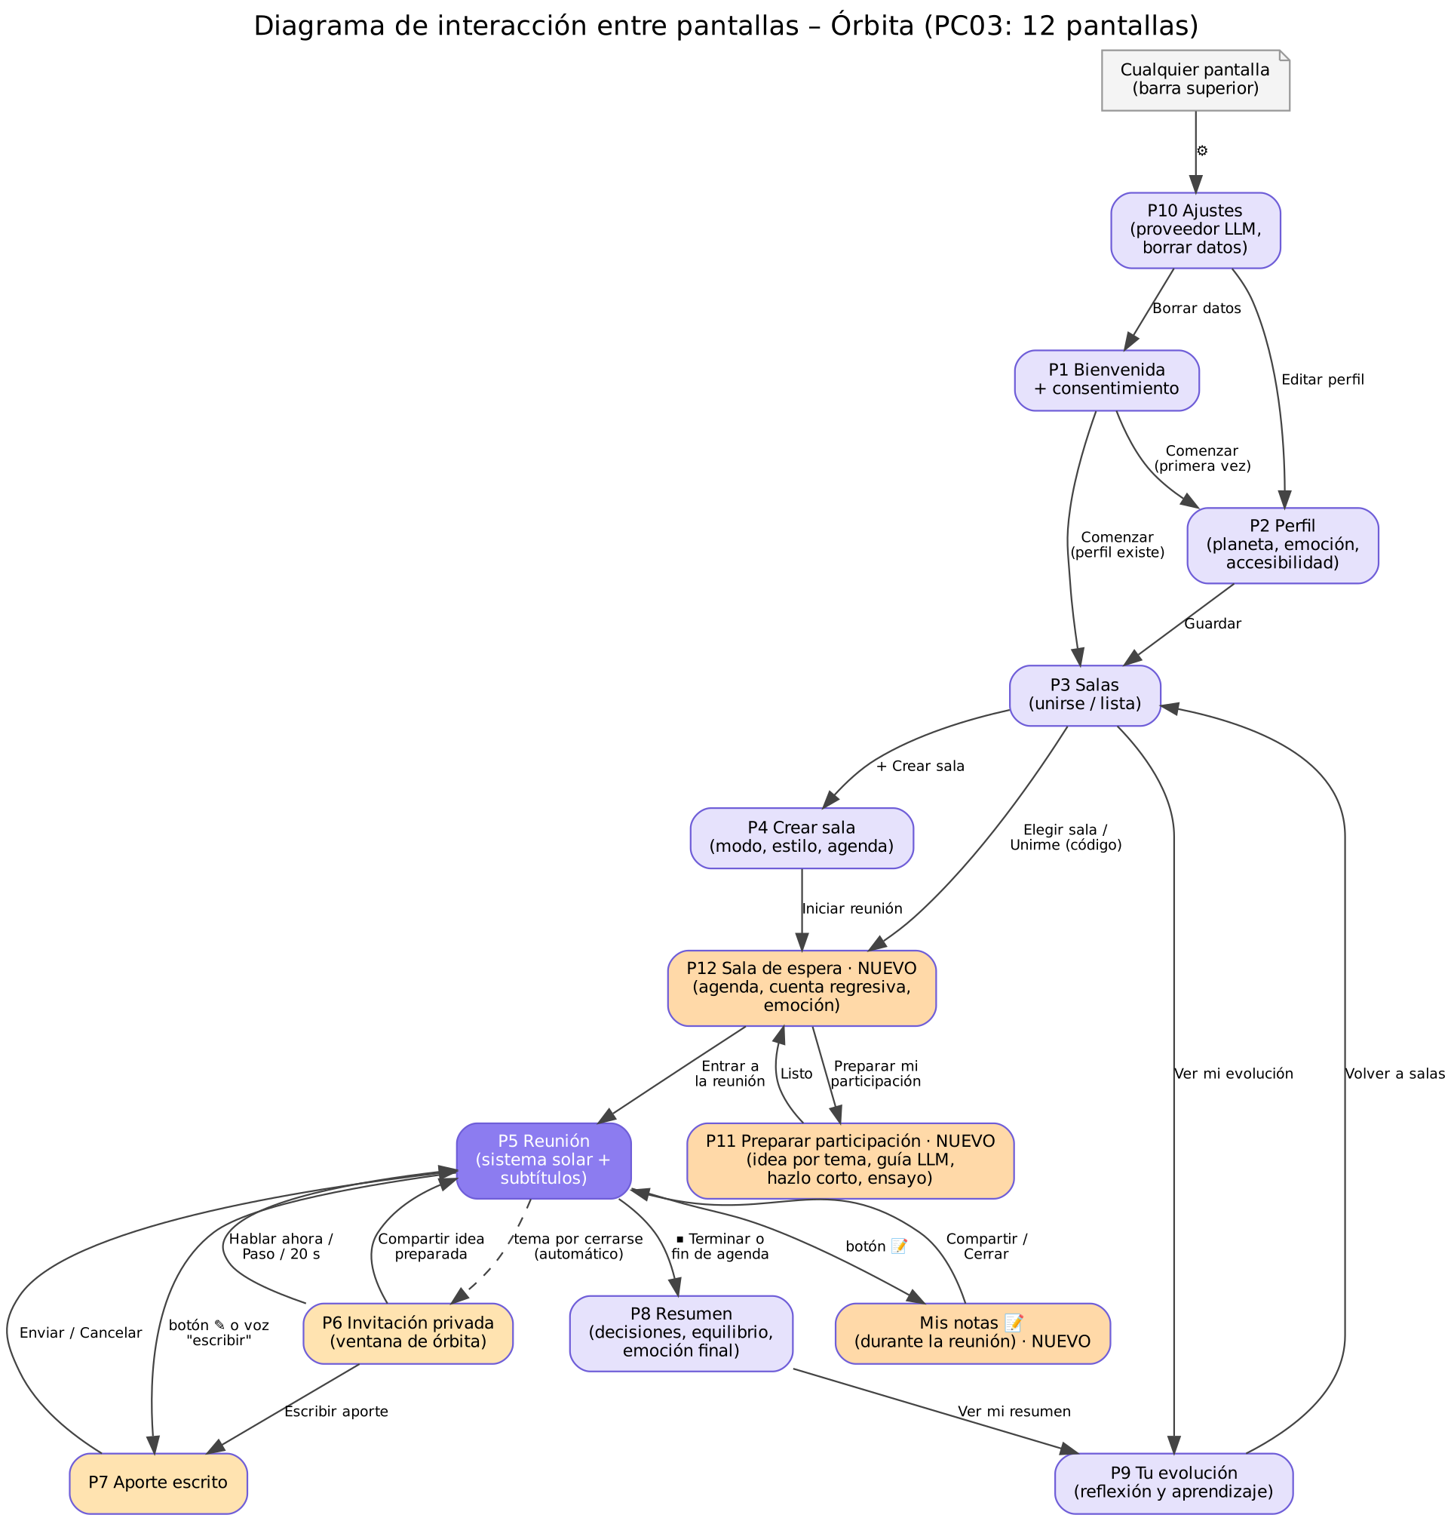
Figura 2. Navegación entre las 12 pantallas. En naranja, lo nuevo de esta entrega.

8.2 Diagrama C4 – Contenedores y componentes
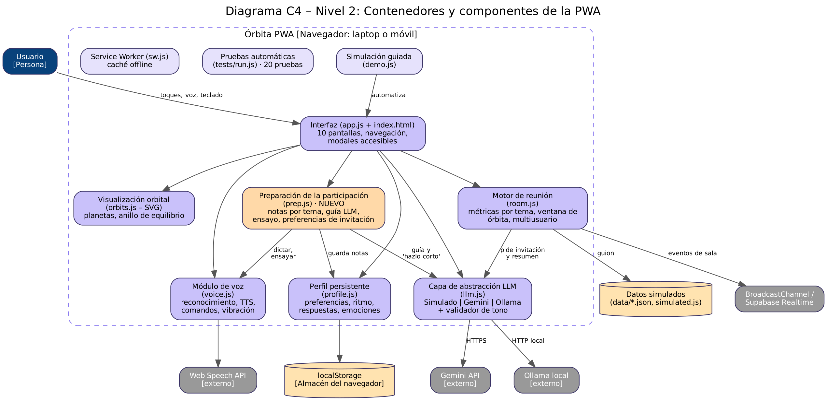
Figura 3. Nivel 2 del modelo C4 con el nuevo módulo de preparación y las pruebas.

8.3 Repositorio y recursos de la entrega
Elemento | Enlace / ubicación
Repositorio configurado | https://github.com/CC451-Orbita/Orbita-pwa
Publicación de PC03 | Pendiente de confirmar en GitHub
README, guía de instalación, arquitectura C4 | README.md, docs/INSTALACION.md, docs/ARQUITECTURA.md
Historial de cambios | CHANGELOG.md (v0.7.0 – PC03)
Licencia | LICENSE (MIT). Licencia de markdown-it en vendor/markdown-it/LICENSE
Datos simulados | data/ (participantes, salas, agenda, guion, historial, perfil de ejemplo)
Pruebas | tests/run.js y .github/workflows/pruebas.yml

9. Diagrama de Gantt y próximos pasos
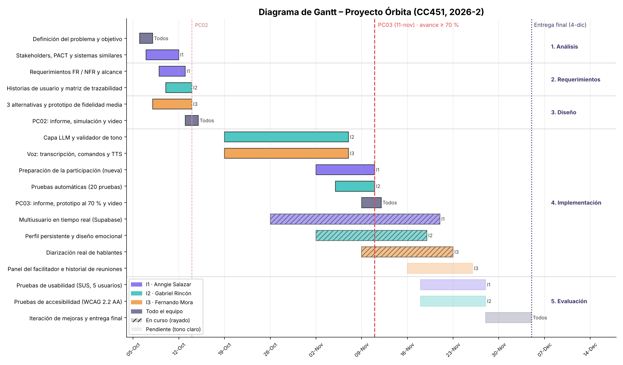
Figura 4. Cronograma actualizado. Sólido: hecho; rayado: en curso; claro: pendiente.
Para la entrega final quedan la diarización real, la sincronización con Supabase Realtime, el panel del facilitador, el historial, la gestión de miembros y el tutorial. También quedan las mediciones de latencia y las pruebas de usabilidad y accesibilidad.

10. Distribución del trabajo en esta entrega
Integrante | Aporte en la PC03 | Demuestra en el video
Anngie Salazar | Nueva función de preparación: sala de espera, notas por tema, "Hazlo corto", ensayo, preferencias de invitación; HU-23 a HU-27 y RF-30 a RF-37. | Preparar la participación de principio a fin y usarla en la reunión.
Gabriel Rincón | Reunión, voz, capa LLM y multiusuario; matriz de trazabilidad con evidencias; pruebas automáticas. | Ventana de órbita, voz, cambio de proveedor de IA, dos pestañas en la misma sala y las pruebas.
Fernando Mora | PWA, diseño emocional y accesibilidad; diagramas C4, de pantallas y Gantt; README, CHANGELOG y publicación. | Instalación como app, modos accesibles, resumen y evolución, repositorio y avance.

